Axit axetic là axit cacboxylic đơn giản thứ hai (sau axit fomic). Nó là một hóa chất công nghiệp và thuốc thử quan trọng. Cùng tìm hiểu về loại axit quan trọng này với Đọc tài liệu qua bài viết dưới đây.

Khái quát về axit axetic
Axit axetic là một hợp chất hữu cơ có tính axit mạnh, chúng có công thức hóa học CH3CO2H (cũng viết là CH3COOH). Đây là loại hóa chất đã được sản xuất từ rất lâu đời và được ứng dụng rất nhiều trong sản xuất công nghiệp, sản xuất thực phẩm hay y học…
Chúng còn có nhiều tên gọi khác nhau như: etanoic, Hydro axetat (HAc), Ethylic acid, Axit metanecarboxylic, dấm, acetic acid, Acid ethanoic…
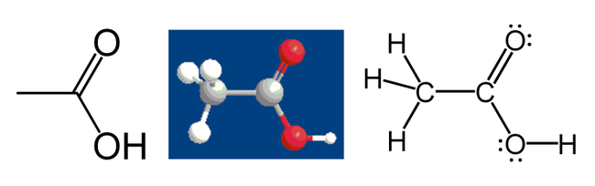

Tính chất vật lý
Axit axetic CH3COOH là chất lỏng không màu, có vị chua, mùi hăng và tan hoàn toàn trong nước.
Khối lượng riêng: 1.049 g/cm3 (l), 1.266 g/cm3 (s).
Nhiệt độ nóng chảy: 16.5oC.
Nhiệt độ sôi: 118.2oC.
Nhiệt độ sôi của axit axetic CH3COOH lớn hơn nhiều hợp chất cùng phân tử khối do có liên kết bền vững hidro. Nhiệt độ sôi > các hợp chất khác có cùng số C.
Gốc O-H của axit axetic phân cực mạnh hơn của ROH (ancol)
Khả năng tạo liên kết hirro lớn hơn của alcohol
Khi đun nóng, axit axetic có thể hòa tan một lượng nhỏ photpho và lưu huỳnh.
Tan tốt trong xenlulozo và nitroxenlulozo.

Tính chất hóa học của axit axetic
- Axit axetic tác dụng với bazơ, cacbonat và bicacbonat để tạo ra axetat kim loại tương ứng, nước và cacbonic (phổ biến nhất là natri bicacbonat với giấm ăn):
K2O + 2CH3COOH → 2CH3COOK + H2O
BaOH + 2CH3COOH (CH3COOH)2Ba + H2O
NaHCO3 + CH3COOH → CH3COONa + CO2 + H2O
- Axit axetic làm ăn mòn các kim loại và tạo ra khí hydro và các muối axetat:
Mg + 2CH3COOH → (CH3COO)2Mg + H2
Al + 3CH3COOH → (CH3COOH)3Al + 3/2H2
- Phản ứng với muối của axit yếu hơn
Na2CO3 + CH3COOH → CH3COONa + CO2 + H2O
- Tác dụng với rượu tạo thành este:
ROH + CH3COOH → CH3COOR + H2O
- Phản ứng thế halogen vào gốc hydrocacbon:
Cl2 + CH3COOH ClCH2COOH + HCl
- Tác dụng với axetylen thành etyl diaxetat:
C2H2 + 2CH3COOH CH3CH(OCOCH3)2
- Tác dụng với amoniac tạo thành amin:
NH3 + CH3COOH → NH3CH3COOHNH4
- Phản ứng decacboxyl hóa thành axeton:
C2H2 + CH3COOH 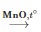CH2CHOCOCH3

Điều chế axit axetic

1. Trong công nghiệp
- Trong công nghiệp, Axit axetic CH₃COOH được sản xuất từ butan C₄H₁₀ có xúc tác và nhiệt độ
2C₄H₁₀ + 3O₂ 4CH₃COOH+ 2H₂O
- Phương pháp lên men dung dịch rượu etylic loãng thường được dùng đê sản xuất giấm ăn.
CH3CH2OH + O2 → CH3COOH + 2H2O

2. Trong phòng thí nghiệm
+) Cacbonyl hóa methanol
- Methanol tác dụng với cacbon monoxit tạo thành axit axetic:
CH₃OH + CO → CH₃COOH
- Quá trình liên quan đến chất trung gian iodometan, xúc tác là phức chất kim loại với 3 bước sau:
CH₃OH + HI → CH₃I + H₂O
CH₃I + CO → CH₃COI
CH₃COI + H₂O → CH₃COOH + HI
+) Oxi hóa rượu
5CH3CH2OH + 4KMnO4 + 6H2SO4 → CH3COOH + 4MnSO4 + 2K2SO4 + 11H2O

Ứng dụng của axit axetic
- Hơn 60 % axit axetic CH₃COOH được dùng trong các polyme tổng hợp từ vinyl axetat hoặc xenlulozo este. Các vinyl axetat phần lớn được dùng trong công nghiệp sơn, giấy bọc và nhựa plastic.
- Giấm ăn
- Sản xuất chất dẻo
- Ứng dụng trong công nghiệp dệt nhuộm, thuốc diệt côn trùng
- Sản xuất tơ nhân tạo
- Sản xuất este
- Ứng dụng trong dược phẩm
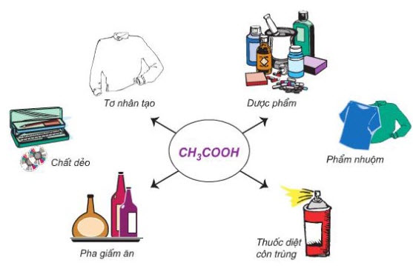

[anchor data-parent="1" id="anc1631504516401"]Bài tập về axit axetic
Câu 1. Hãy điền những từ hoặc cụm từ thích hợp vào chỗ trống:
a) Axit axetic là chất …… không màu, vị …… tan …… trong nước.
b) Axit axetic là nguyên liệu để điều chế ……
c) Giấm ăn là dung dịch …… từ 2 đến 5%.
d) Bằng cách …… butan với chất xúc tác thích hợp người ta thu được ……
Giải
a) lỏng – chua – vô hạn trong nước
b) dược phẩm, phẩm nhuộm, chất dẻo và tơ sợi nhân tạo.
c) axit axetic có nồng độ
d) oxi hóa – axit axetic
Câu 2. Trong các chất sau đây:
a) C₂H₅OH
b) CH₃COOH
c) CH₃CH₂CH₂OH
d) CH₃CH₂COOH
Chất nào tác dụng được với Na, NaOH, Mg, CaO? Viết các PTHH.
Giải
– Tác dụng với Na:
2C₂H₅OH + 2Na → 2C₂H₅ONa + H₂ ↑
2CH₃COOH + 2Na → 2CH₃COONa + H₂ ↑
2CH₃CH₂CH₂OH + 2Na → 2CH₃CH₂CH₂ONa + H₂ ↑
2CH₃CH₂COOH + 2Na → 2CH₃CH₂COONa + H₂ ↑
– Tác dụng với NaOH:
CH₃COOH + NaOH → CH₃COONa + H₂O
CH₃CH₂COOH + NaOH → CH₃CH₂COONa + H₂O
– Tác dụng với Mg:
2CH₃COOH + Mg → (CH₃COO)₂Mg + H₂ ↑
2CH₃CH₂COOH + Mg → (CH₃CH₂COO)₂Mg + H₂ ↑
– Tác dụng với CaO:
2CH₃COOH + CaO → (CH₃COO)2Ca + H₂O
2CH₃CH₂COOH + CaO → (CH₃CH₂COO)2Ca + H₂O
Xem thêm câu hỏi trắc nghiệm và bài tập về Axit axetic:
1. Trong dung dịch axit axetic có những phần tử nào sau đây?
2. Chi tiết trả lời các câu hỏi trang 143 sgk môn hóa lớp 9
~/~
Hy vọng với nội dung tổng hợp trên đây sẽ giúp các em hiểu rõ hơn về Axit axetic là gì? Tính chất hóa học và ứng dụng trong thực tiễn. Chúc các em học tốt môn hóa!

